Pályaorientációs nap – 10.E

A Lurdy-házban rendezték meg az Ásványbörze/kiállítást, ahol külön programként a magyarországi barlangokról, és az európai jégbarlangokról tartottak előadást 3D-s vetítéssel összekapcsolva. Barlangászok beszéltek a barlangkülönlegességekről. A3D-vetítés okán a barlangok mélyén éreztük magunkat.
Az ásványkiállítók szívesen válaszoltak a tanulók érdeklődő kérdéseire. Egyéni programként a tanulók időt kaptak vásárlásra is, mivel az adventi időszakban voltunk.
Kellemes programon vettünk részt, a filmvetítés lenyűgözte a Gyerekeket. A tanulók 50%-a jelent meg a programon, ez kedvezőbb, mint a tavalyi osztálykirándulás létszáma, mert ott 1/3- nyi volt a részvétel.

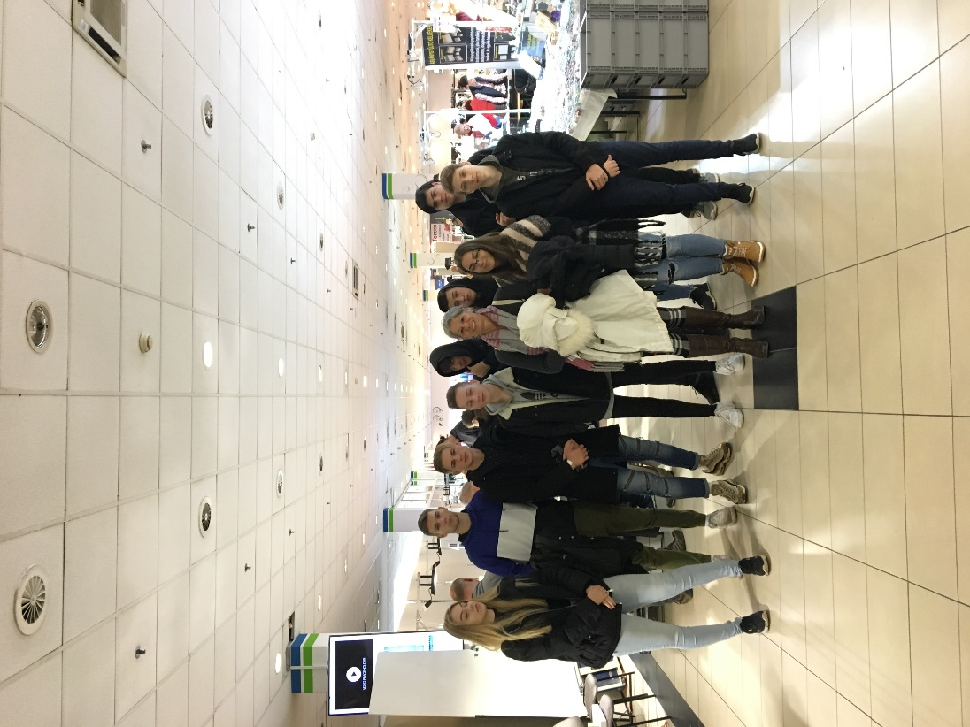 | 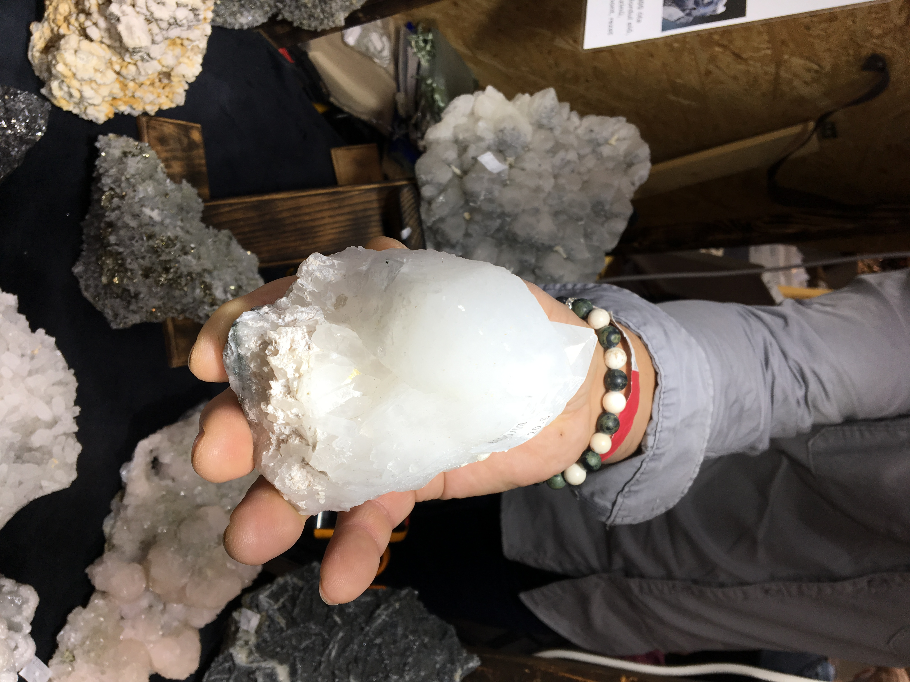
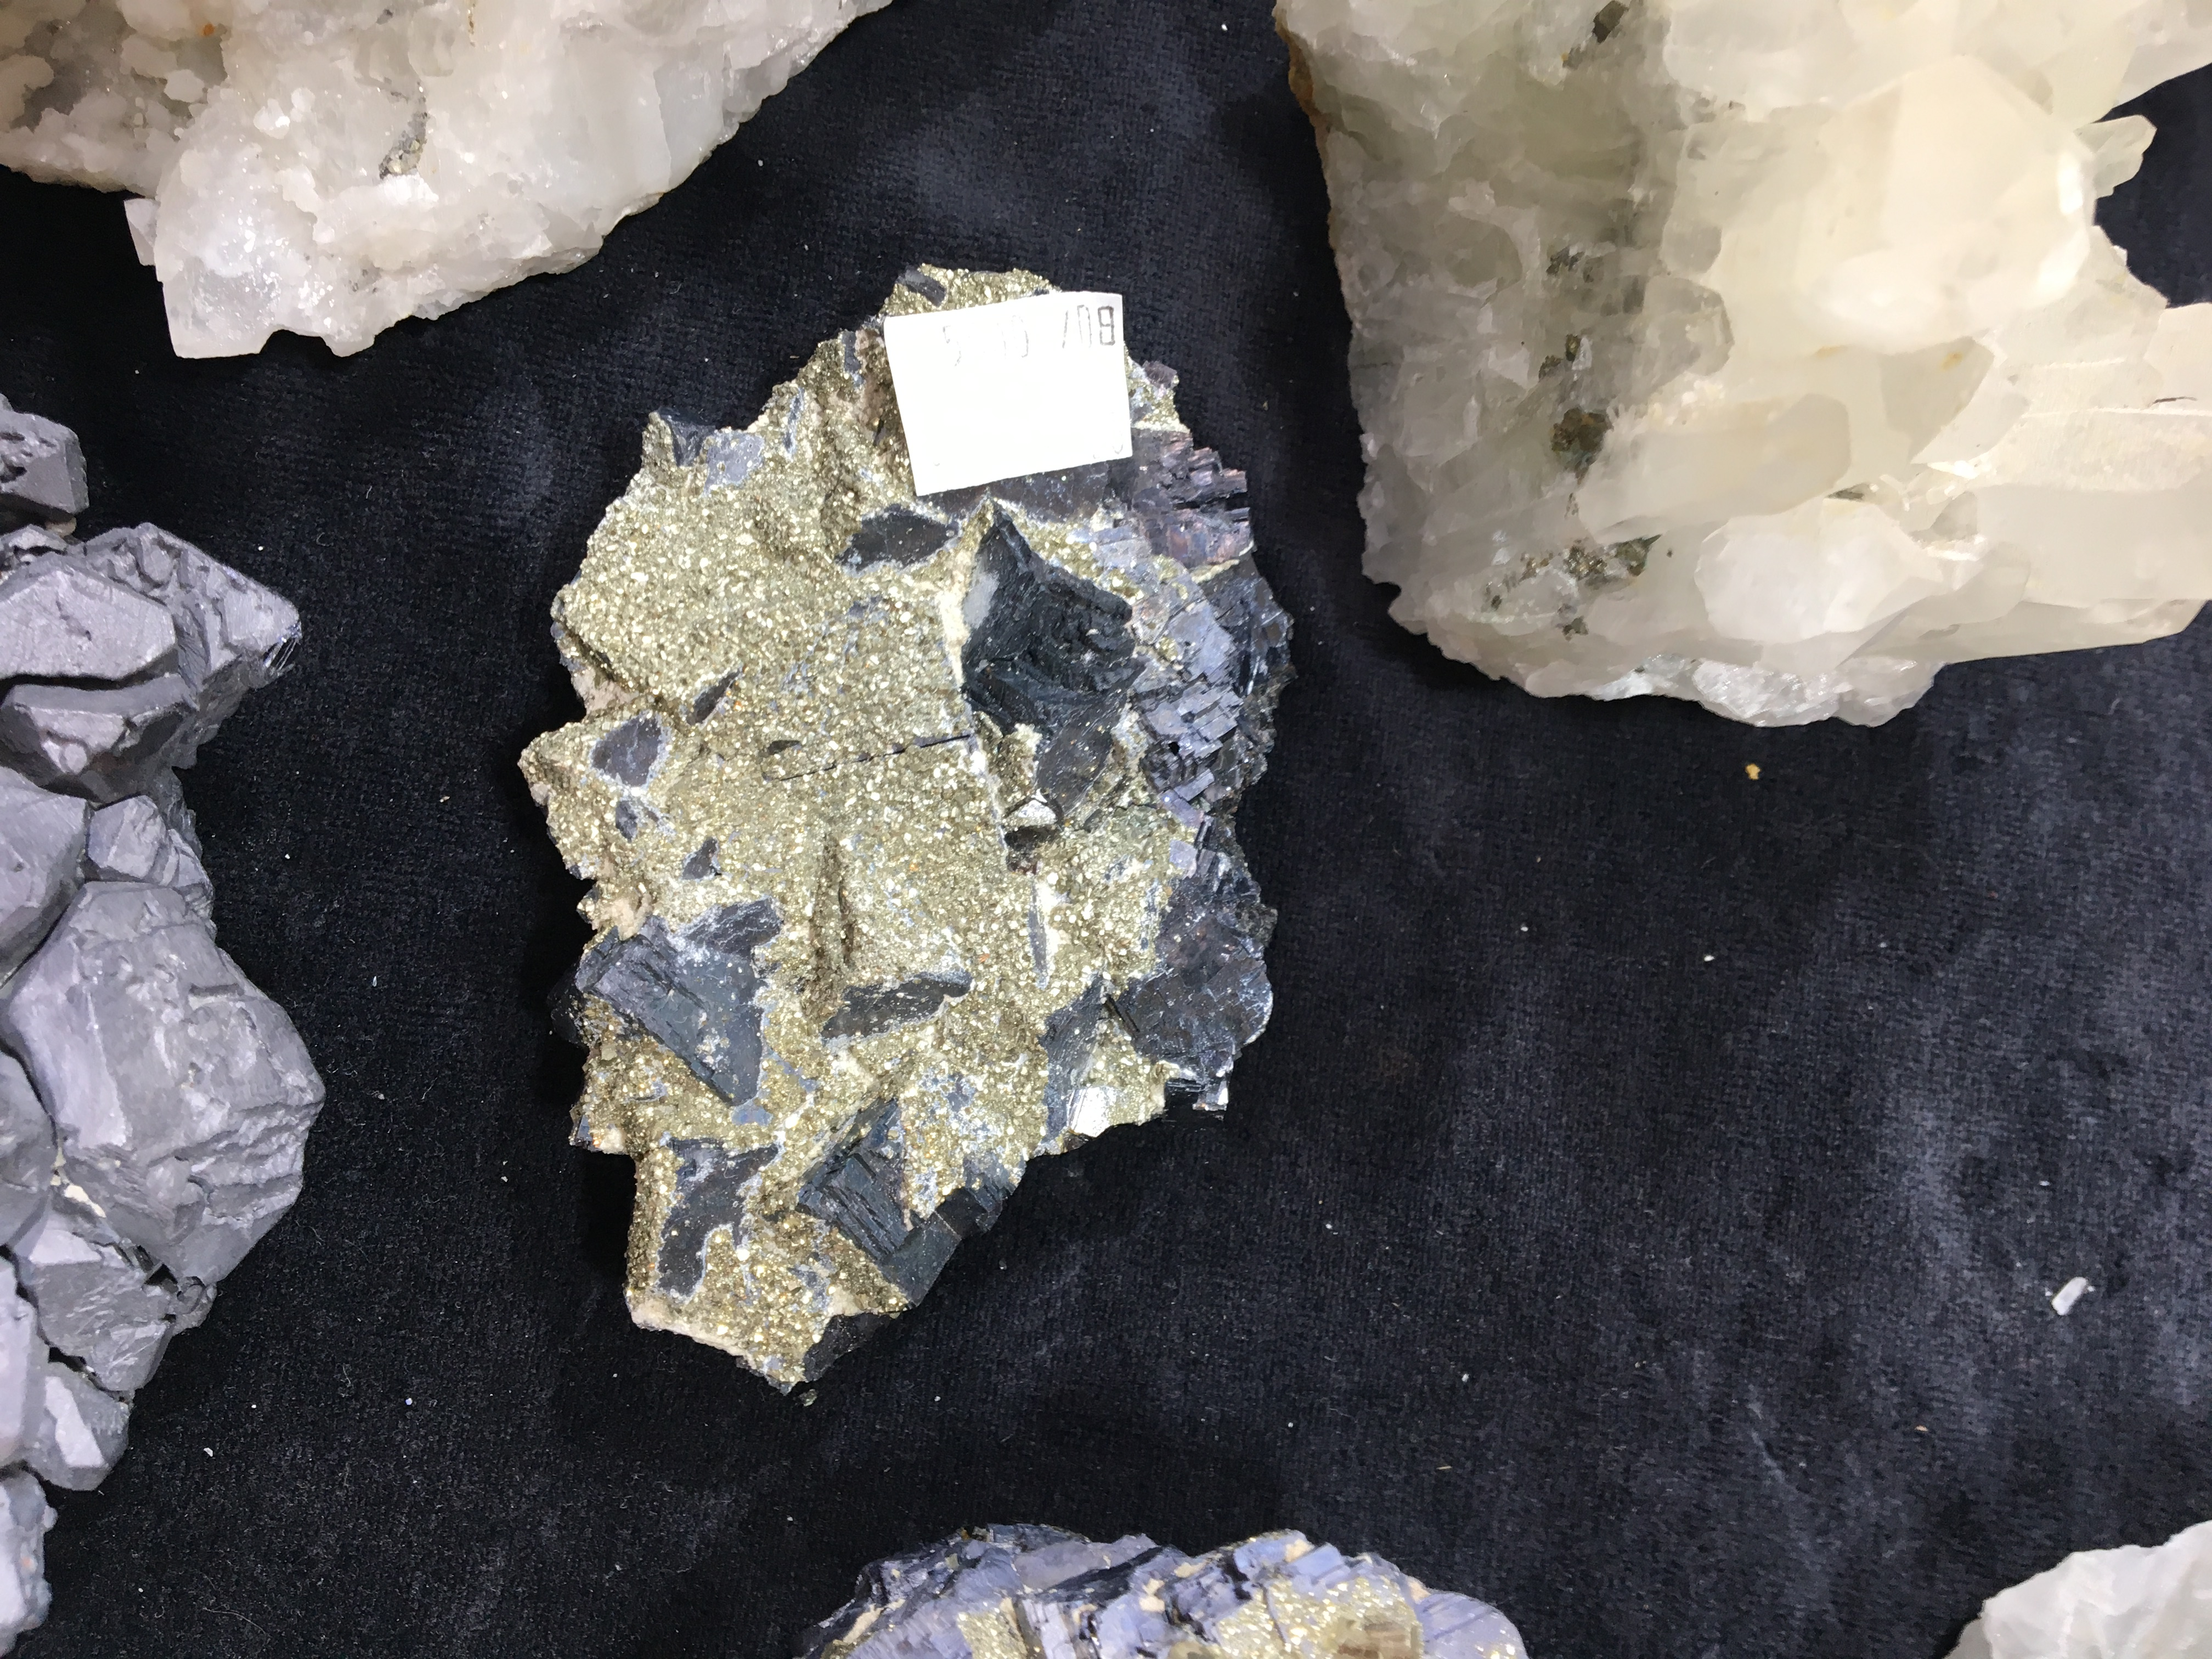 | 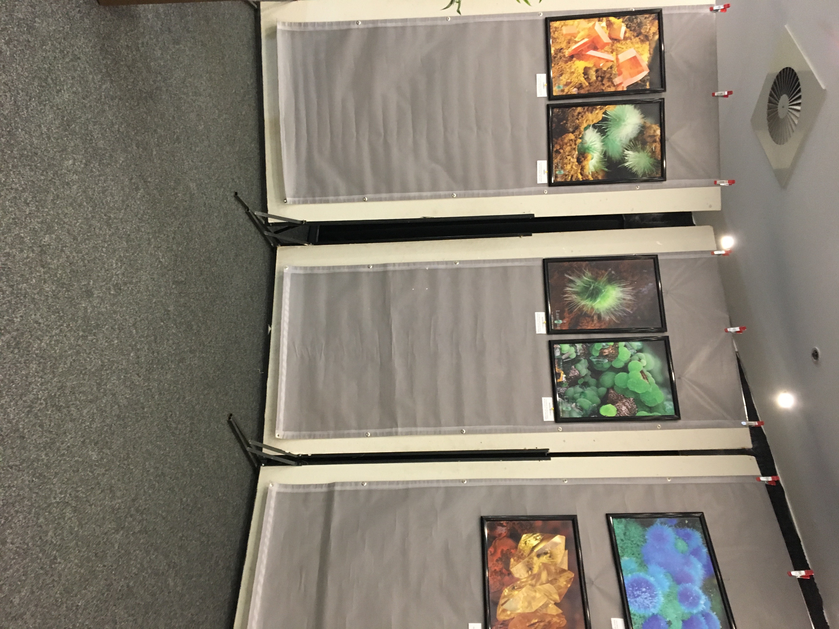
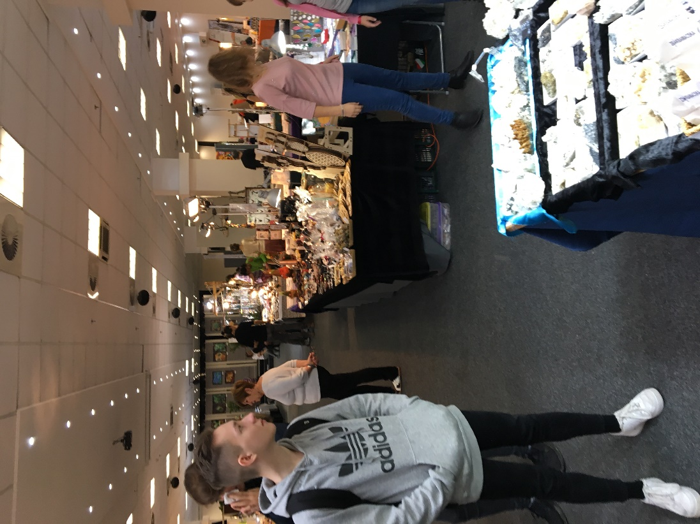 | 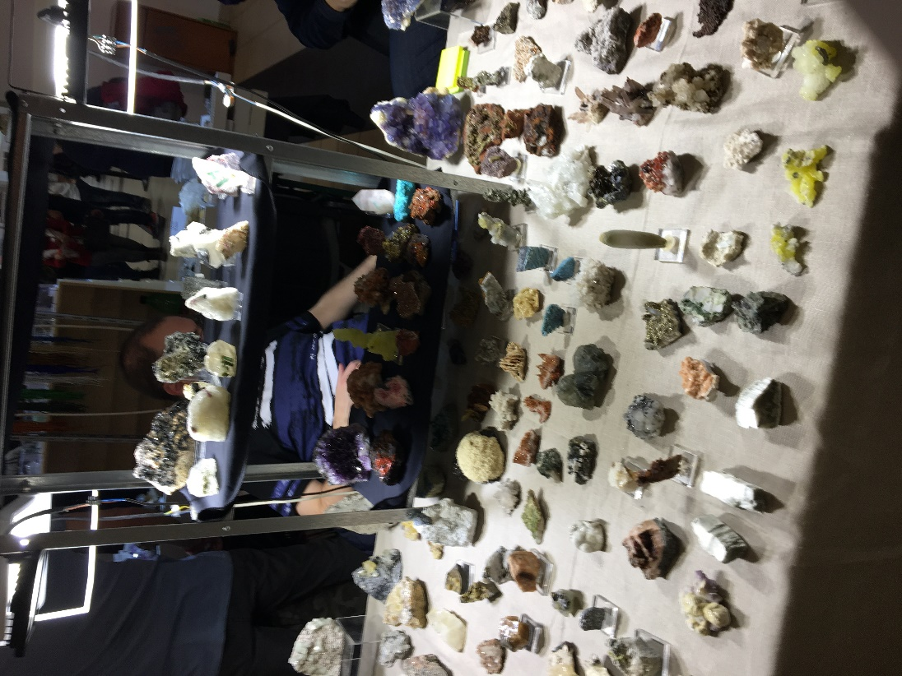

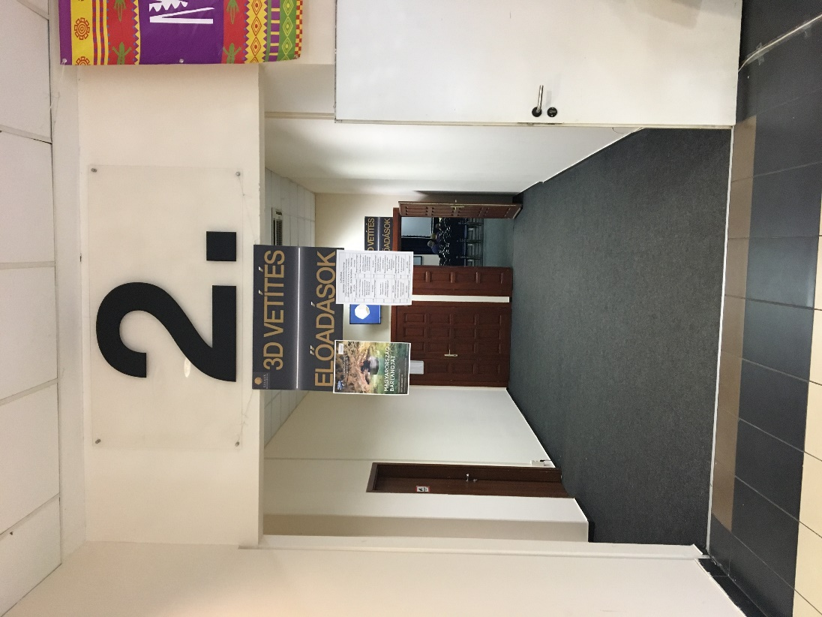 | 